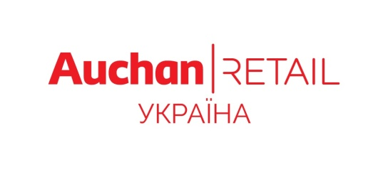
Київ, 20 червня 2017

Завдяки проекту викупу дистриб’ютора Караван Ашан Рітейл зміцнює своє позиціонування в Україні та залучається до розвитку мультиформатності

Ашан Рітейл Україна підписав угоду з українським дистриб’ютором Караван щодо викупу його активів. Таким чином Ашан Рітейл Україна зміцнює свою локальну присутність та залучається до розвитку мультиформатності.
Наразі Ашан Рітейл Україна налічує 11 гіпермаркетів у 5 містах – Київ, Львів, Одеса, Запоріжжя та Кривий Ріг, а також має електронну комерцію у Києві та регіоні.
Мережа Караван оперує 9 гіпермаркетами в Україні і працевлаштовує 3 300 співробітників. Завдяки викупу мережі Ашан Рітейл Україна посилить свою присутність у Києві, а також буде присутнім у чотирьох нових містах – Харків, Дніпро, Житомир та Чернівці.
Реалізація викупу за угодою обумовлена отриманням дозволу Антимонопольного комітету України на концентрацію.
“Підписання угоди між Ашан Рітейл Україна та мережею гіпермаркетів Караван щодо викупу активів є результатом успішних переговорів. Дана угода є взаємовигідною для обох сторін, крім того, ми впевнені, що клієнти мережі гіпермаркетів Караван високо оцінять рівень сервісу та якість товарів Ашан.”
Олексій Ястремський, Директор мережі Караван

“Це вагома інвестиція в Україну, що підтверджує довіру і готовність Ашан Рітейл Україна продовжувати відновлення економіки країни після складних років, а також бажання надавати нашим клієнтам та співробітникам усі переваги великого міжнародного дистриб’ютора.“
Жерар Галлє, Генеральний директор Ашан Рітейл Україна

Про Ашан Рітейл
Ашан Рітейл присутній у 17 країнах і є 11-м світовим дистриб`ютором продуктів харчування (джерело - Deloitte), а також 35-м роботодавцем у світі (джерело - Fortune). Він об’єднує усі формати комерції продуктів харчування, налічуючи 3 715 точок продажів: гіпермаркети, супермаркети і магазині біля дому, що підсилюються електронною комерцією і драйвами в деяких країнах. З метою будувати підкорюючу та сучасну комерцію Ашан Рітейл завжди ставить своїх клієнтів у серце усіх рішень: дисконтні ціни, вибір та різноманіття пропозиції, якість послуг, адаптація до локальних ринків, урахування мультиканальності на етапі закупівель.
В Україні Ашан Рітейл працевлаштовує більше 3600 співробітників. Під вивіскою Ашан відкрито 11 гіпермаркетів у 5 великих містах, а також електронна комерція у Києві та регіоні.

Про Караван
Офіційне відкриття першого в Україні гіпермаркету Караван відбулося 30 жовтня 2003 року. На сьогоднішній день мережа гіпермаркетів Караван налічує 9 магазинів, загальна площа яких становить понад 58 тис. кв.м., розташованих у Києві, Харкові, Дніпрі, Чернівцях та Житомирі та працевлаштовує 3 300 співробітників.
Cервіс, асортимент товарів, якість продукції власного виробництва та спеціальна оптова програма – це основа діяльності Караван, адже мета підприємства - піклуватися про інтереси і потреби клієнтів.

Контакти для преси:
Ашан Рітейл Україна
Дар’я Кір’ятська
dkiryatska@auchan.ua

